附件2：具体操作步骤
一、个人所得税APP操作步骤：
（一）打开个人所得税APP将提醒发现新版本，请先进行更新。
（二）2019年度已填报，2020年继续享受的专项附加扣除，请按如下步骤操作（无修改也建议确认一下）：
1、第一步：点击【2020年度继续享受专项附加扣除】模块

2、第二步：弹出温馨提醒，点击“我知道了”。
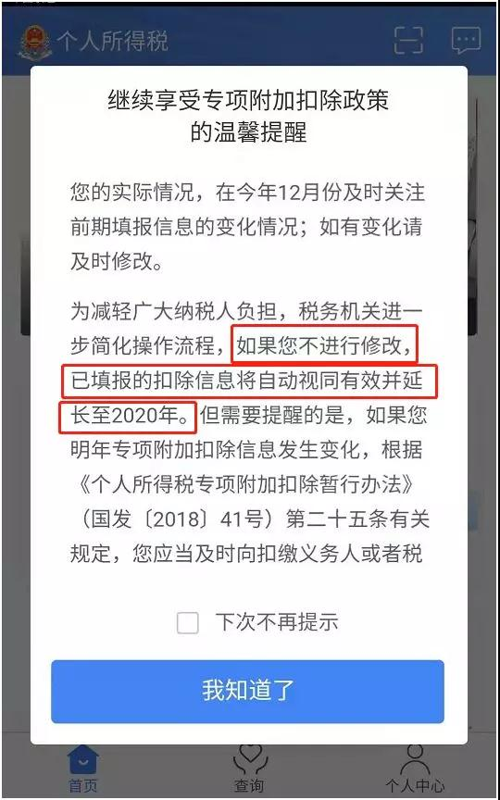
3、第三步：弹出“将带入2019年度信息”，点击“确定”。
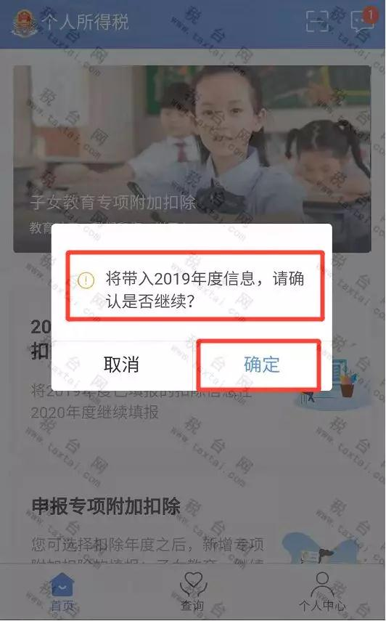
4、第四步：在【待确认扣除信息】页面，核对信息，如无误，点击一键确认。
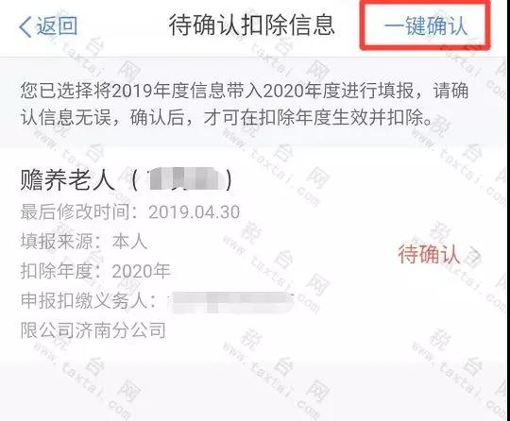
5、第五步： 在弹出的“是否继续”页面，点击“确认”。
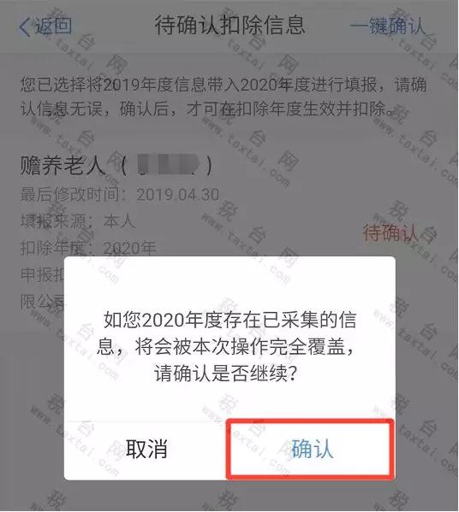
6、第六步：弹出提交成功页面，操作完成。
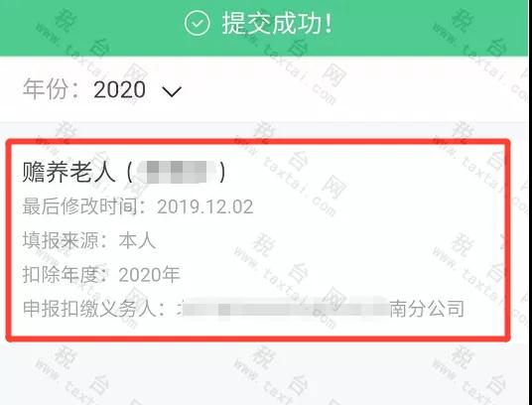
（三）自2020年度，新增专项附加扣除，请按照如下步骤操作：
第一步：点击【申报专项附加扣除】模块
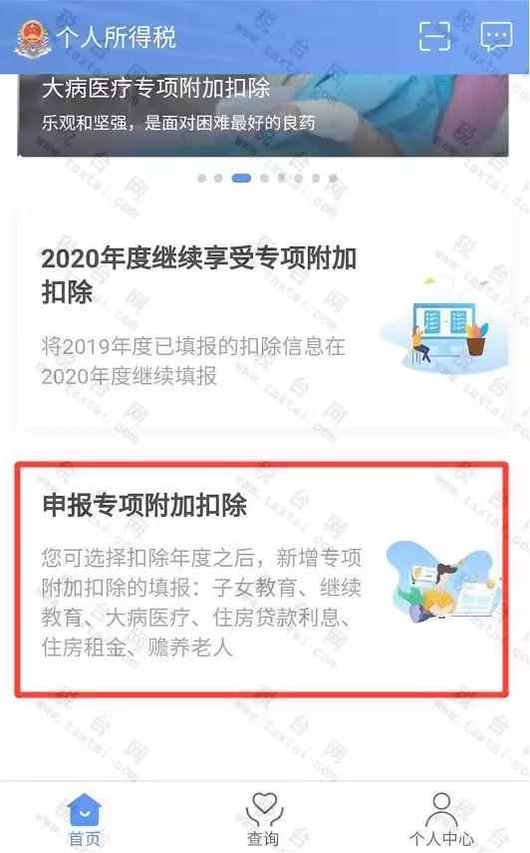

第二步：选择扣除年度【2020】
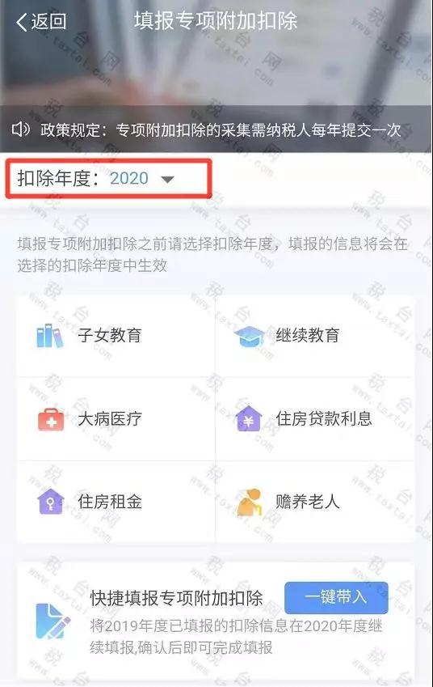
第三步：根据自身情况，按需选择项目进行填报。
提醒 ：
1、如果您明年专项附加扣除信息发生变化，根据《个人所得税专项附加扣除暂行办法》（国发〔2018〕41号）第二十五条有关规定，您应当及时向扣缴义务人或者税务机关提供相关信息，以免对您及时、准确享受政策甚至个人信用产生影响。如您享受专项附加扣除政策的条件发生变化而不进行修改、仍按原条件在明年继续享受，还可能影响您的纳税信用。
2、如果我今年有符合条件的专项附加扣除但未填报，该怎么办？
答：可在2020年3月1日至6月30日办理综合所得汇算清缴时自行申报享受。
3、如果我12月份补充享受了2019年符合条件的专项附加扣除，明年想继续享受该怎么办？
答：如果您已填报了2019年符合条件的专项附加扣除，您可以登录个人所得税APP，选择“使用此前数据自动生成2020年专项附加扣除确认信息”功能，并点击“一键确认”完成确认；如果相关信息没有变化，即便您没有进行上述操作，系统将在明年继续按您填报情况自动为您办理扣除。
4、如果我今年没有但明年有符合条件的专项附加扣除，该怎么办？
答：如您2020年有符合条件的专项附加扣除项目，您可以通过手机下载个人所得税APP进行填报。新增六项专项附加扣除具体填报方式如下：
